Příloha 1: Požadavky na vozidla
Vlaky kategorie Os budou vedeny jednotkami nezávislé trakce. Požadována jsou vozidla nezávislé trakce – motorové jednotky (DMU).
Vozidla budou splňovat po Dobu plnění Smlouvy následující podmínky:
- schválena pro provoz na železničních tratích v ČR,
- vybavena klimatizací v prostorách pro cestující (též v prostoru pro strojvedoucího),
- vybavena prostředky bezdrátové komunikace, které budou umožňovat cestujícím přístup na internet ve formě wi-fi,
- vybavena zásuvkami s napětím 230 V pro napájení drobné elektroniky a přenosných počítačů v počtu nejméně jedné zásuvky na 2 místa k sezení včetně USB portu (s výjimkou sklopných sedaček),
- vybavena v interiéru vozidla určeném pro přepravu cestujících elektronickým vizuálním a akustickým informačním systémem pro poskytování informací cestujícím,
- v exteriéru jednotek vybavena na bočních stranách a na čelech vnějším elektronickým vizuálním informačním systémem,
- každá jednotka vybavena pro přepravu osob se sníženou schopností pohybu a orientace dle podmínek platných v době výroby vozidla, možnost přepravy alespoň 2 cestujících na invalidním vozíku,
- každá jednotka vybavena jednou toaletou minimálně dle platných norem v době výroby vozidla - přípustné jsou pouze toalety s uzavřeným systémem,
- jednotka bude obsahovat alespoň jeden multifunkční oddíl umožňující přepravu
  - alespoň 5 jízdních kol a 2 dětských kočárků (kočárky mohou být umístěny v místě pro kola a kola v místě pro kočárky, kola nebo kočárky nesmí být umístěny v místě stání pro invalidní vozíky) v případě Objednatelem požadované kapacity vlaku min.100 míst k sezení,
- vozidla jsou vybavena systémem centrálního zavírání a blokování dveří,
- u vozidel bude provedena rekonstrukce interiéru; Dopravce minimálně nechá přečalounit sedadla, pokud splňují níže uvedené parametry, jinak musí být pořízena nová či musí být adekvátně upravena, revitalizuje podlahu a veškeré bočnice interiéru, případně dosadí nové. Dopravce před rekonstrukcí interiéru definuje Objednateli její přesnou podobu a rekonstrukce interiéru v plné míře podléhá schválení Objednatelem před její realizací

Dále budou splněny následující požadavky:
- každý spoj zajištěn jednotkou nebo více spřaženými jednotkami splňující požadavky Objednatele dle Přílohy č. 2,
- max. délka jednotky 50 m,
- na celý projekt bude k dispozici 12 jednotek (10 ks turnusových+2 ks záložní),
- jednotky budou schopny provozu na tratích s dovolenou třídou traťového zatížení, kterou stanovuje Správa železnic, v případě trati Heřmanova Huť – Nýřany však až na upravenou traťovou třídu zatížení po odpovídající rekonstrukci infrastruktury,
- každá jednotka bude nezávislé trakce s otočnými dvounápravovými podvozky,
- jednotky umožní garanci nízkopodlažnosti – alespoň částečně nízkopodlažní plocha (výška 550 – 600 mm nad temenem kolejnice), min. jedny dvoukřídlé dveře na každé straně vozidla do nízkopodlažní plochy, tento typ plochy umožní bezbariérový přístup z nástupního prostoru v souladu s příslušnými ustanoveními platnými v době výroby vozidla,
- vybavení národním vlakovým zabezpečovačem LS, radiové systémy GSM-R a TRS,
- vozidla budou vybavena příslušným technickým mobilním zařízením potřebným pro činnost systému ETCS L2,
- nástupní prostor musí být oddělen (alespoň částečně) od prostoru s místy k sezení (netýká se sklopných sedadel),
- velkoprostorové, volně průchozí oddíly,
- jednotka bude obsahovat pouze 2. vozovou třídu,
- jednotka bude obsahovat tichý oddíl s počtem míst k sezení minimálně 8 a maximálně 20,
- maximální rychlost jednotky minimálně 120 km/h, vozidlo přitom bude uzpůsobeno k dosažení této rychlosti v běžném provozu,
- jednotka musí splňovat závazné normy a ustanovení příslušných vyhlášek UIC nutných pro uvedení drážních vozidel do provozu v ČR,
- jednotky umožní využití rychlostního profilu V₁₃₀,
- jednotky budou disponovat takovým jmenovitým výkonem, který umožní realizovat koncepci provozu navrženou v Příloze č. 2 Smlouvy,
- vozidlo musí být schopné projet směrový oblouk o minimálním poloměru 150 m (jako posunující díl sníženou rychlostí oblouk o minimálním poloměru 120 m),
- maximální technologická doba při změně směru jízdy jednotky (a to i v případě, že dochází ke změně čísla vlaku) bude 3 minuty. V případě spřažení dvou nebo tří jednotek se doba zvyšuje na 4 minuty,
- u jednotek musí být centrální a individuální zavírání dveří z každé strany (a musí umožnit otevření dveří pouze na té straně, kde je nástupiště), umožňujících dobu otevření a zavření dveří max. 15 sekund od zastavení do rozjezdu jednotky v případě, že nevystoupí a nenastoupí žádný cestující, během jízdy musí disponovat funkcí blokování dveří,
- tlačítko pro otevírání/uzavírání dveří musí být lehce dostupné,

- pro každou jednotku platí, že na každé straně jednotky musí být alespoň 2 ks dvoukřídlých vstupních dveří s minimální světlostí 1 100 mm;,
- každá jednotka bude vybavena kotoučovými brzdami,
- pneumatické vypružení vozidla,
- maximální čas do plné funkčnosti jednotky/jednotek při jejich spojení je 3 minuty, při rozpojení 2 minuty.
- alespoň 2 kusy pomocných spřáhel na celý provozní soubor s vhodným geografickým rozmístěním pro možnost rychlého řešení provozních situací vyžadujících jejich využití, pokud je vozidlo vybaveno automatickým spřáhlem,
- jednotky musí umožňovat vícečlenné řízení, a to až tří jednotek v soupravě, a to v odpovídajícím rozsahu naplnění zadání v provazbě na výchozí jízdní řád, tj. přílohu č. 2 přílohy č. 1 ZD,
- na vnější straně vozidla bude vyhrazen prostor pro logo Objednatele a dopravce zajistí, aby Vozidla splňovala požadavky na barevné provedení a grafické označení v souladu s grafickým manuálem Plzeňského kraje, Dopravce je oprávněn s Objednatelem projednat konkrétní provedení na Dopravcem použitý typ vozidla;
- jednotky musí být vybaveny systémem umožňujícím on-line sledování polohy vozidla,
- informační systém jednotky musí být uzpůsoben pro ovládání vlakvedoucím a strojvedoucím,
- vnitřní i vnější informační systém bude určen především pro zobrazování aktuálního času, zóny, čísla linky, směru jízdy, následující zastávky, případně dalších dopravních informací včetně zobrazení informací z dispečinku Objednatele, příp. Dopravce,
- jednotky jsou vybaveny dostatečným počtem tlačítek pro zastavení „Na znamení“, minimálně 2 v každém nástupním prostoru, dále v multifunkčním prostoru a u sedadel vyhrazených pro osoby se sníženou schopností pohybu a orientace (v případě nástupního prostoru smí být tlačítko sloučeno s tlačítkem otvírání dveří),
- v každém nástupním prostoru bude vozidlo vybavené jednou schránou na informační materiály formátu A4 a dvěma formátu A5,
- vozidlo bude vybaveno rámem pro umístění informací o integrovaném dopravním systému IDPK, tento rám nebude umístěn v prostoru oken,
- plošina pro nástup cestujících na vozíku z nástupišť, která neumožňují přímý bezbariérový nástup do vozidla,
- 4 místa pro cestující s dětmi budou vyhrazena v prostoru nejblíže místu pro kočárky,
- pohodlná sedadla (látkový povrch), s celoplošnou opěrkou zad, s pohodlnou opěrkou hlavy a alespoň jednou područkou vně sedadla přinejmenším vždy do uličky (u okna a mezi sedadly není povinně vyžadována), stolky u sedadel pod oknem při uspořádání sedadel proti sobě,
- minimálně 40 % sedadel v uspořádání proti sobě, sedadla anatomická se zdvihací područkou nejméně na jedné straně sedadla, šířka sedadla nejméně 420 mm, celková výška sedadla nejméně 1,1 m od podlahy vozidla, rozteč sedadel při uspořádání proti sobě nejméně 1,6 m, při uspořádání za sebou nejméně 0,75 m,
- sedadla umístěná proti sobě musí být doplněna podokenním stolkem,
- podíl sklopných sedadel max. 40 %, průhledné odkládací police na zavazadla alespoň nad 80 % pevných sedadel; v případě podélného řešení odkládacích polic slouží police nad sedadly i pro sousední sedadlo ve směru do uličky,
- pro každé místo k sezení alespoň jeden věšák na oděvy,
- okna v jednotkách musí být pevná alespoň s jednoduchým zasklením, bezpečnostními determálními skly,
- jednotka musí být určena pro provoz ve středoevropském klimatickém prostředí, za předpokladu, že okolní teplota bude v rozmezí -25 až +40°C a relativní vlhkost vzduchu max. 90% při +20°C,
- prostor pro cestující je výhradně nekuřácký,
- na stanovištích strojvedoucího bude instalována kamera, která bude min. v HD kvalitě snímat pohled z vlaku na trať ve směru jeho jízdy. Tento přenos bude přenášen nepřetržitě během jízdy vlaku a jeho pobytu ve stanicích a zastávkách na minimálně jeden monitor/panel min. v HD kvalitě v interiéru pro cestující. Pokud technické možnosti Vozidla umožňují volný průhled stanovištěm, Objednatel preferuje zajištění volného průhledu stanovištěm strojvedoucího pro cestující veřejnost bez nutnosti instalace výše uvedených kamer a přenosu do interiéru pro cestující;
- sčítací rámy nebo obdobnou technologie určenou pro automatickou evidenci počtu cestujících.
Grafický manuál Plzeňského kraje:
- grafický návrh dle Obr. 1 a Obr. 2 je pro Dopravce závazný s tím, že Dopravce dle nich zpracuje návrh na jím pořízené konkrétní typy Vozidel a ten předloží Objednateli ke konzultaci.

Obr. 1
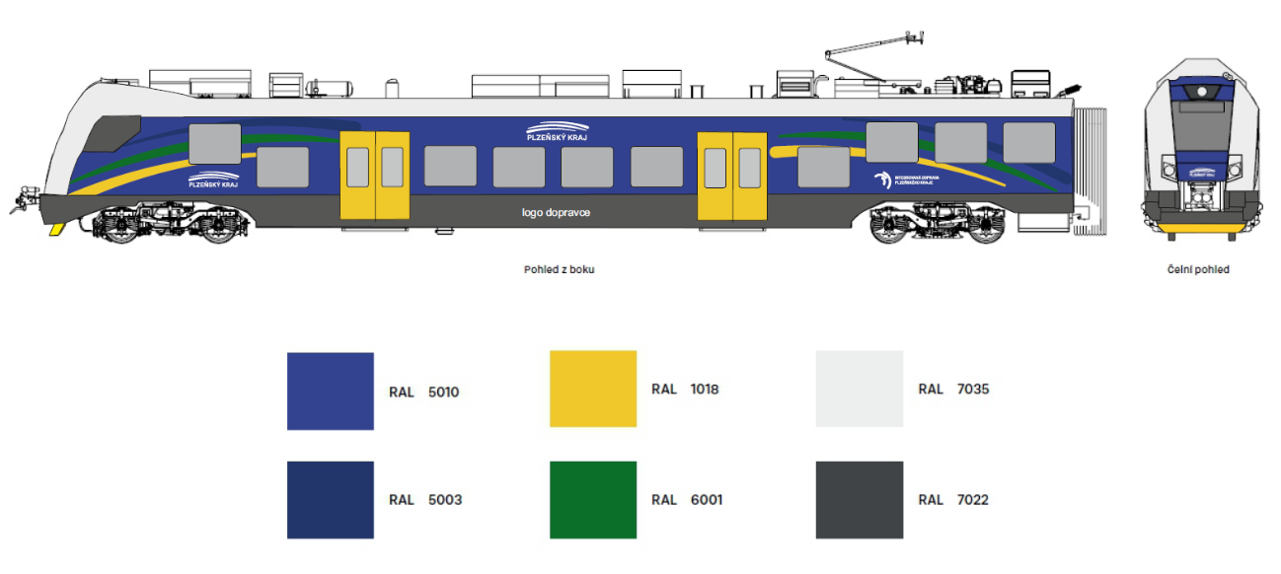

Obr. 2
